CURRICULUM EMPRESARIAL 2020.

DATOS DE LA EMPRESA.
Razón social: 3P, S.A. DE C. V.
Domicilio: Industrial del Norte 201, Fracc. Industrial Del Norte CP. 37200
Tel: (477) 774-83-23 y (477) 774-83-26
E-mail: trespsadecv@hotmail.com.
RFC: TPX970410R50.
Representante Legal: Cynthia del Carmen Hernández Gallegos.
Giro de la empresa: Comercial.
Experiencia: 23 años avalan las operaciones efectuadas de 3P, S.A de C.V., con 10 empleados en sus operaciones generales.

DESCRIPCIÓN.
Somos una empresa mexicana que se dedica a la distribución de equipos para la industria avícola, porcícola, invernadores y horticultura ofreciendo marcas reconocidas a nivel mundial por su calidad y tecnología.
Estamos comprometidos con brindar un servicio de calidad, ofreciendo asistencia personalizada para el buen funcionamiento de los sistemas, para así satisfacer las necesidades y desarrollo de nuestros clientes.
Nos dedicamos en si a la compra y venta de materiales en su mayoría de uso avícola.

Realizamos tanto importaciones como exportaciones; aunque cabe mencionar que son muy pocas las exportaciones en su mayoría efectuadas a Centroamérica y Sudamérica; ya que el fuerte de las operaciones hace inferencia a la introducción de mercancías al territorio nacional, es decir las importaciones.

Entre nuestra obligación primordial se encuentra ofrecer un servicio completo, entregar el material en tiempo y forma, así como de asesorar y capacitar el funcionamiento y manejo adecuado de los sistemas, así como servicio de posventa.
CLIENTES.
Entre los principales clientes se encuentran;
- AVICOLA SAN ANDRES S.A DE C.V.
LIC. LUIS FERNANDO SANDOVAL.
TEL. 59 38 9200 EXT. 1126

- PILGRIM´S S. DE R.L DE C.V
ENRIQUE CANO JIMENEZ.
TEL. (442) 238 35 00 EXT 3517

- GRUPO PECUARIO SAN ANTONIO, S.A DE C.V
ING. ADRIAN CASTRO
TEL. 271 717 03 00 EXT. 131

- GALLINA PESADA S.A.P.I. DE C.V.
MVZ MARIO GABILONDO
TEL. 442 343 32 30

- AVICOLA Y PORCICOLA DE LOS ALTOS SA DE CV
LAF. DELIA PALOS DE ALBA
TEL. 01 395 785 18 46

- APARCERIAS AVICOLAS

También contamos clientes en el extranjero como son:
- A&M INVERSIONES S.A DE C.V (EL SALVADOR, SAN SALVADOR)
- HONGOS DEL PILAR (ARGENTINA)
- PAT FITZ MUSHROOMS (SAN FRANCISCO, CALIFORNIA)
- COOPERATIVA INTEGRAL DE PRODUCCION MADRE Y MAESTRA, R. L. (GUATEMALA)
- MCH EQUAVIC EIRL
- AGRONEGOCIOS DE GUATEMALA S.A.

CONTRATOS CELEBRADOS.
AVICOLA SAN ANDRES S.A DE C.V.
- Fecha inicio: agosto 2013. Fecha terminó: septiembre 2013.
Importe del pedido o contrato: $6,775,018.21 (Seis millones setecientos setenta y cinco mil dieciocho pesos 21/100 M.N.)
- Fecha inicio: junio 2015. Fecha terminó: septiembre 2015.
Importe del pedido o contrato: 18, 205,198.24 (Dieciocho millones doscientos cinco mil ciento noventa y ocho pesos 24/100 M.N.)
- Reproductora en producción en Tuxpan, Veracruz 30 casetas.
Fecha Inicio: julio 2015 Fecha termino: enero 2016
Importe del pedido o contrato: 15,823,367.74 (Quince millones ochocientos veintitrés mil trescientos sesenta 7 siete pesos 74/100 M.N.)

GRUPO PECUARIO SAN ANTONIO, S.A DE C.V
- Fecha inicio: junio 2014. Fecha termino: septiembre 2014.
Importe total del pedido: $3, 237,935.26 (Tres millones doscientos treinta y siete mil novecientos treinta y cinco pesos 26/100 M.N.)
- Fecha inicio: febrero 2015. Fecha termino: mayo 2015.
Importe total del pedido: $2, 447,173.42 (Dos millones cuatrocientos cuarenta y siete mil ciento setenta y tres pesos 42/100 M.N.)
- Fecha inicio: septiembre 2015 Fecha terminó: noviembre 2015.
Importe del pedido o contrato: $2, 685,625.20 (Dos millones seiscientos ochenta cinco mil seiscientos veinticinco pesos 20/100 M.N.)
- Proyecto primavera.
Fecha inicio: octubre 2015 Fecha terminó: diciembre 2015.
Importe del pedido o contrato: $13,898,754 (Trece millones ochocientos noventa y ocho mil seiscientos cincuenta y cuatro pesos 00/100 M.N.)
- Joachin II
Fecha inicio: febrero 2016. Fecha terminó: marzo 2016.
Importe del pedido o contrato: 1,397,212.50 (Un millón trescientos noventa y siete mil doscientos doce pesos 50/100 M.N.)
- Proyecto Esperanza.
Fecha inicio: mayo 2017. Fecha termino: agosto 2017
Importe del pedido o contrato: $214,267.00 (Doscientos catorce mil doscientos sesenta y siete 00/100 M.N.)
- Proyecto gaviotas.
Fecha inicio: enero 2018. Fecha termino: marzo 2018.
Importe del pedido o contrato: 2,183,498.00 (Dos millones ciento ochenta y tres mil cuatrocientos noventa y ocho 00/100 M.N.)
- Proyecto Xocotla.
Fecha inicio: febrero 2018. Fecha termino: mayo 2018.
Importe del pedido o contrato: $2,135,900.80 (Dos millones ciento treinta y cinco mil novecientos 80/100 M.N.)
-Proyecto Rosario
Fecha de inicio: noviembre 2018. Fecha termino: marzo 2019.
Importe del pedido o contrato: $4,095,754.50 (Cuatro millones noventa y cinco mil setecientos cincuenta y cuatro 50/100 M.N.)
-Proyecto trevilla.
Fecha de inicio: febrero 2019. Fecha termino: abril 2019.
Importe del pedido o contrato: 2,224,209.95 (Dos millones doscientos veinticuatro mil doscientos nueve 95/100 M.N)
- Proyecto Mata Basta.
Fecha de inicio: octubre 2018. Fecha termino: diciembre 2018.
Importe del pedido o contrato: $2,079,692.00 (Dos millones setenta y nueve mil seiscientos noventa y dos 00/100 M.N.)

PILGRIM S PRIDE S DE LR D CV
- Aparcero Manuel Rodríguez Sanchez.
Fecha inicio 21 de abril del 2015. Fecha terminó: 29 de junio 2015.
Importe total del pedido: $7,490,508.35 (Siete millones cuatrocientos noventa y mil quinientos ocho pesos 35/100 M.N.)

- Aparcero Omar Rodríguez Sanchez.
Fecha inicio: abril 2015 Fecha terminó: junio 2015.
Importe total del pedido: $7, 490,508.35 (Siete millones cuatrocientos noventa y mil quinientos ocho pesos 35/100 M.N.
- Aparcero Miguel Rodríguez Sanchez.
Fecha inicio: abril 2015. Fecha terminó: junio 2015.
Importe total del pedido: $7, 490,508.35 (Siete millones cuatrocientos noventa y mil quinientos ocho pesos 35/100 M.N.)
- Aparcero Jose de Jesus Gonzalez.
Fecha inicio: abril 2015. Fecha terminó: junio 2015.

Importe total del pedido: $7,490,508.35 (Siete millones cuatrocientos noventa y mil quinientos ocho pesos 35/100 M.N.)
- Consignación Saltillo.
Fecha inicio: abril 2015. Fecha terminó: mayo 2017.
Importe total del pedido: $2,256,645.61 (Dos millones doscientos cincuenta y seis mil seiscientos cuarenta y cinco pesos 61/100 M.N.)
- Proyecto ventiladores 2016
Fecha inicio: septiembre 2016 Fecha termino: noviembre 2016.
Importe total del pedido: $2,313,105.00 (Dos millones trescientos trece mil ciento cinco pesos 00/100 M.N.)

-Proyecto ventiladores 2017
Fecha inicio: mayo 2017 Fecha termino: noviembre 2017.
Importe total del pedido: $667,008.00 (Seiscientos sesenta y siete mil ocho 00/100 M.N)
GALLINA PESADA S.A.P.I. DE C.V.
- Fecha inicio: febrero 2015 Fecha terminó: abril 2015.
Importe total del pedido: $2,065,732.20 (Dos millones sesenta y cinco mil setecientos treinta y dos pesos 20/100 M.N.
CLIENTES EN EXTRANJERO:
A & M INVERSIONES, S.A. DE C.V.
- Fecha inicio: mayo 2015 Fecha terminó: agosto 2015.
Importe total del pedido: $794,017.79 (Setecientos noventa y cuatro mil diecisiete pesos 79/100 M.N.)
- Fecha inicio: febrero 2016 Fecha terminó: marzo 2016.
Importe total del pedido: $768,079.77 (Setecientos sesenta y ocho mil setenta y nueve pesos 77/100 M.N.)
AGRONEGOCIOS DE GUATEMALA S.A.
- Fecha inicio: octubre 2016 Fecha terminó: abril 2017
Importe total del pedido: $469,994.97 (Cuatrocientos sesenta y nueve mil novecientos noventa y cuatro 97/100 M.N.)

HONGOS DEL PILAR, S.A. DE C.V.
- Fecha inicio: mayo 2014 Fecha terminó: junio 2014.
Importe total del pedido: $65,575.28 (Sesenta y cinco mil quinientos setenta y cinco pesos 28/100 M.N.)
FITZ FRESH INC
- Fecha inicio: septiembre 2014 Fecha terminó: octubre 2014.
Importe total del pedido: $185,000.00 (Ciento ochenta cinco mil pesos 00/100 M.N.)
MCH EQUAVIC EIRL
- Fecha inicio: noviembre 2019 Fecha terminó: aún vigente.
Importe total del pedido: $848,835.00 (Ochocientos cuarenta y ocho mil ochocientos treinta y cinco 00/100 M.N.)

PROVEEDORES.
Somos una empresa que ofrece de productos avícolas, en su mayoría y entre los principales proveedores se encuentran;

*FANCOM B.V
ventilación controlada.
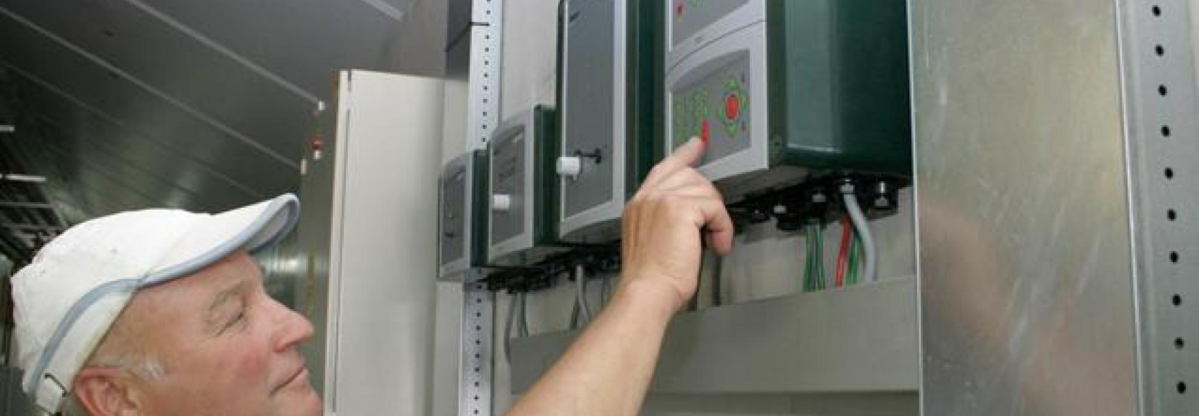

*LANDMECO A/S.
Comedero automático.
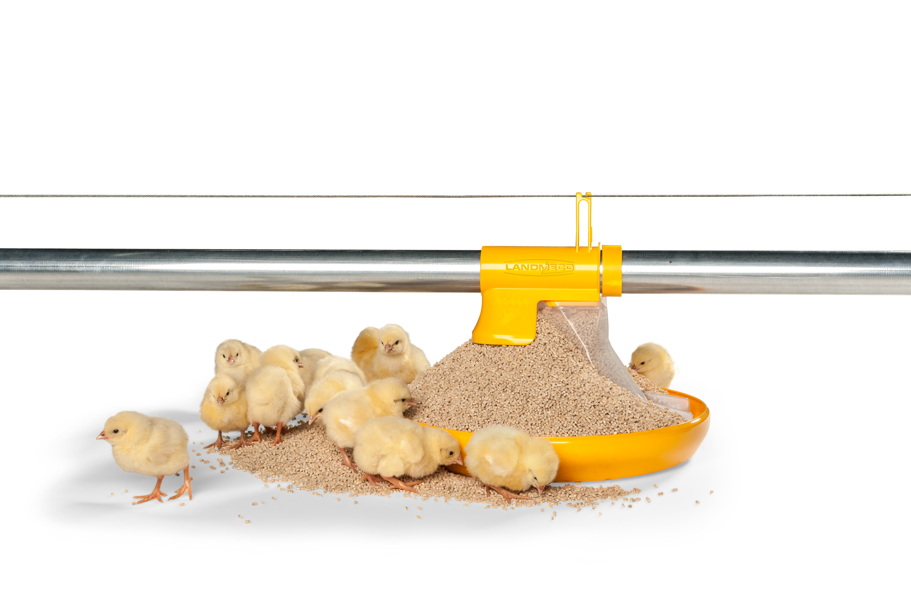

*DACS A/S
ventilación de velocidad variable.

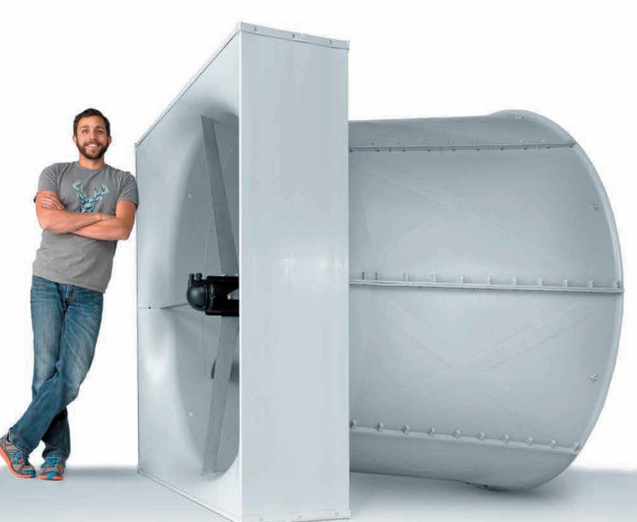

*LUBING MESOAMERICANA SA DE CV.
Bebedero, pared húmeda, foggers y transportador de huevo.

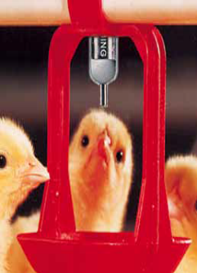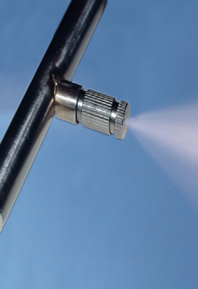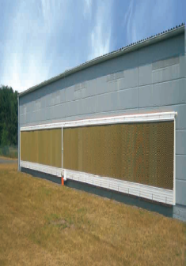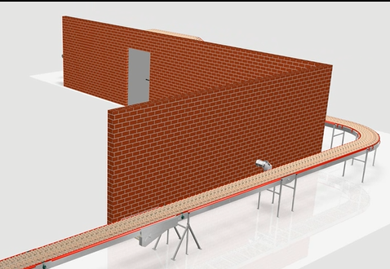

*SOCIETE BOURGUIGNONNE DE MECANIQUE S.A
Calefacción.
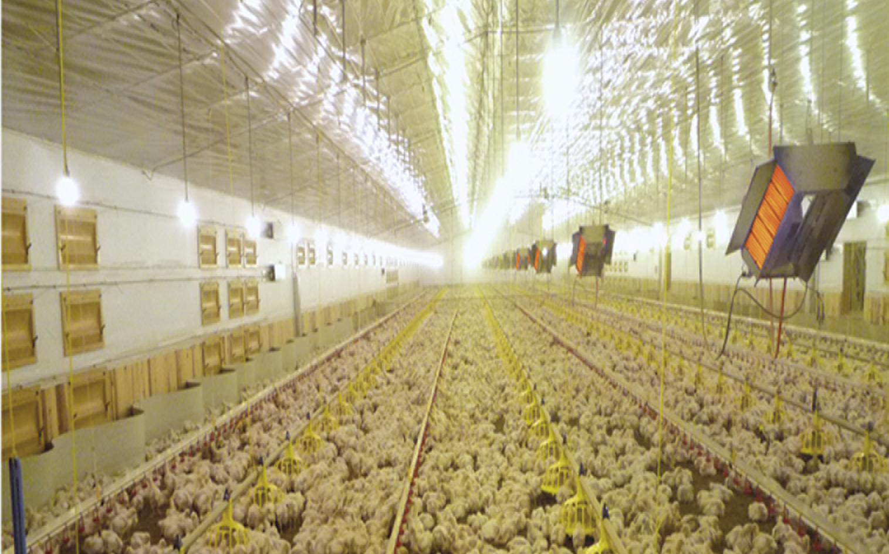

*HOG SLAT, INC.
Comedero y silo.
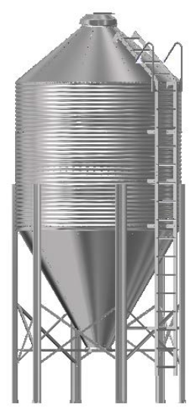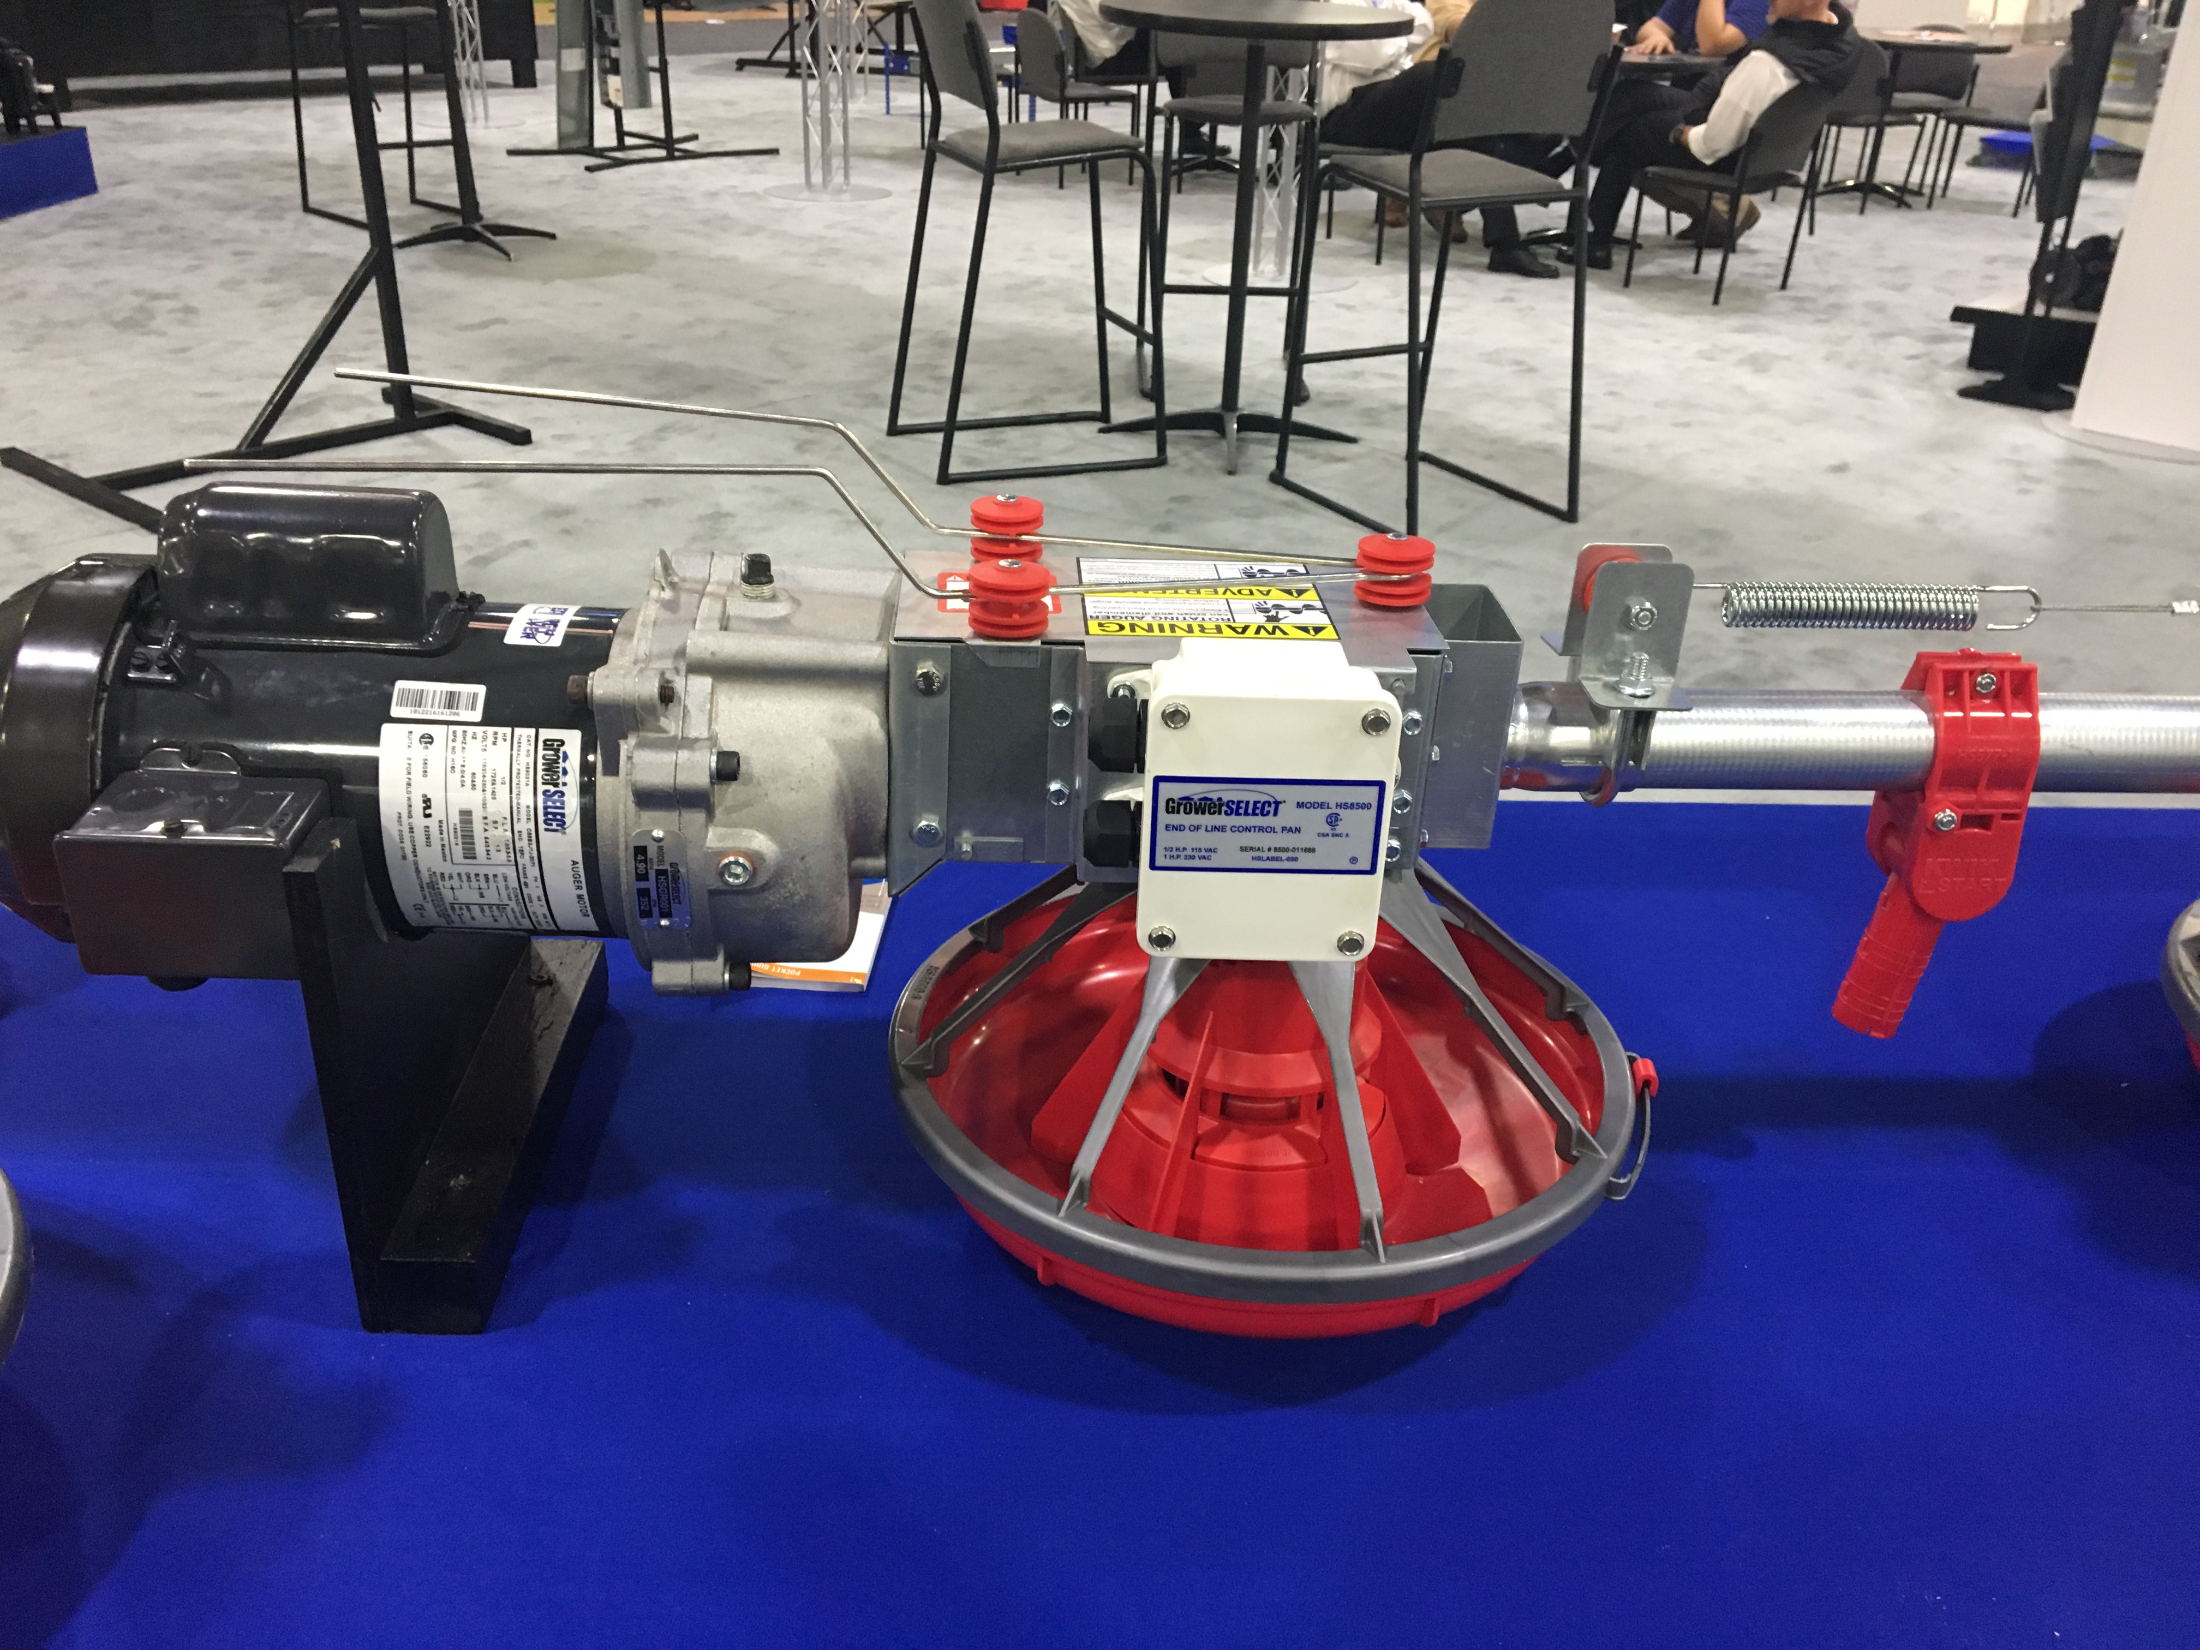

Los plazos pactados con el cliente dependen de checar existencia en stock, siendo así la entrega se realiza a la brevedad posible.
Ahora bien, si no se cuenta con el material solicitado, se pacta un plazo estimado, que oscila entre 4 a 8 semanas.

CAPACIDAD FINANCIERA.
Nuestra empresa 3P, S.A de C.V. a realizado a lo largo de su trayecto proyectos que implican montos considerables de dinero.
Los proyectos grandes hablando financieramente oscilan entre 200,000 USD y 1, 000,000 USD, así que el realizar las operaciones comerciales entre el proveedor y el cliente implican especial cuidado y dedicación en cada proceso, hasta el mínimo detalle para lograr la satisfacción del cliente.
Manejamos varias divisas tanto Dólares como Euros, puesto que los proveedores son de Europa y Norteamérica

RECONOCIMIENTOS.
3P, S.A de C.V por su calidad cuenta con una serie de diplomas y reconocimientos por mencionar algunos el diploma ANECA (Asociación Nacional de Especialistas en Ciencias Avícolas de México A.C).
Contamos con un reconocimiento de la SENAPROA (Sección Nacional de Progenitores de Aves de la UNA) como patrocinador de plata del XIII Simposium Avícola.
Así como también un reconocimiento de la Sección Nacional de Progenitores de Aves de la UNP.
Contamos con varios reconocimientos en el sector avícola, así como diplomas de participación.
ALEASEN (Asociación de Especialistas en Ciencias Avícolas del Centro de México AC)
ALA (Asociación Latinoamericana de Avicultura de El Salvador)
AMVEAV (La Asociación de Médicos Veterinarios Especialista en Aves del Estado de Veracruz A.C.)
ANECA (Asociación Nacional de Especialistas en Ciencias Avícolas de México)
AVEM (Congreso Internacional de Aviespecialistas)
IPPE (International Production & Processing Expo)

